Мастер-класс «Роспись новогодней игрушки в стиле Полхов-Майдан»
Абсалыхова Зарина Данияловна
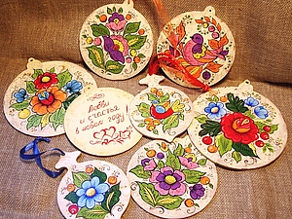
Полхов Майдан - это село в Нижегородской области, где в начале 19-го века зародился яркий и самобытный промысел по изготовлению деревянных игрушек и посуды. Помните ярко-розовые розы и сине-зеленые листья на бабушкиных шкатулках и грибочках для штопки? Это оно и есть.
Роспись удивительна своими мягкими линиями, очаровательной наивностью сюжетов.
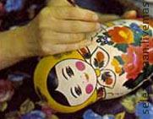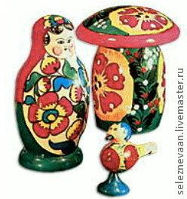
Если роспись выполнить современными красками и очень тонкой кистью, получится нежный и волшебный рисунок.
1. Берем заготовки из фанеры, дерева, картона, бумаги.
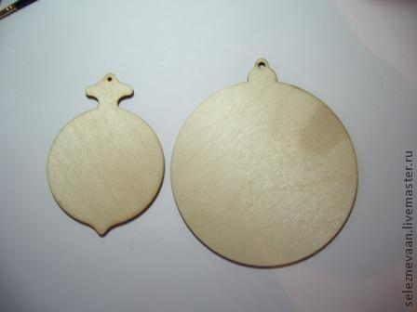
Если дерево – зашкуриваем и грунтуем акрилом.
2. Наносим кракелюрный лак по бронзовому фону на краях, для искусственного состаривания предмета.
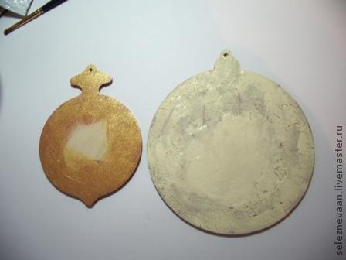
3. Наносим карандашом линии рисунка.
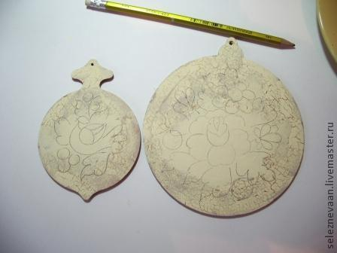
4. Начинаем роспись. Порядок нанесния цвета – от светлого к темному, от желтого - к красному, потом зеленый и голубой. Желтыми чаще всего делают серединки цветов, края или середки листьев.
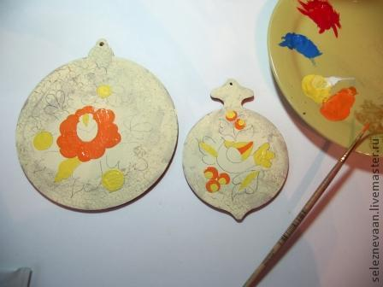
Далее оранжевый, красный, зеленый. Краска - темпера. Акрил и гуашь тоже годятся.
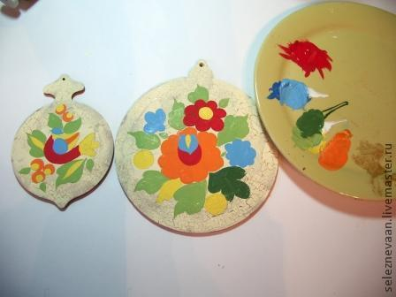
5. Берем черную темперу, кисть колонок №1 и делаем обводку по краю. Обходим все контуры, как реснички рисуем тень. Кисточку держим строго вертикально!
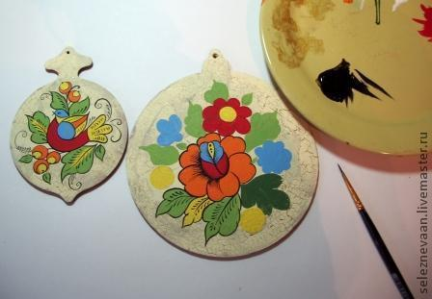
6. Когда закончили обводку, накладываем немного белых бликов
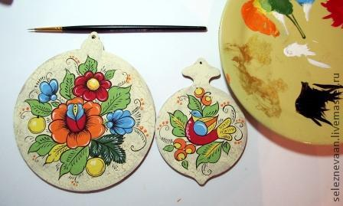
7. С помощью цветных глиттеров наносим блеск. Картинка сразу становится новогодней!
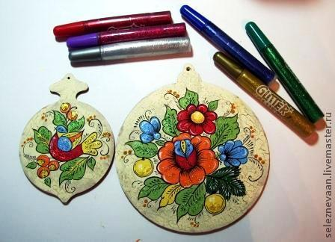
8. После полного высыхания тонируем поверхность на обороте и тонкой кистью пишем наши пожелания.
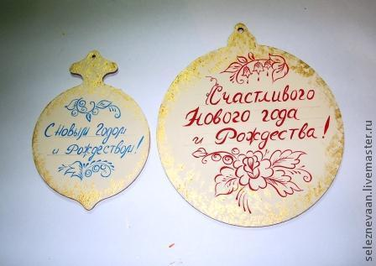
Стираем линии разметки, покрываем акриловым лаком и привязываем ленточку.
